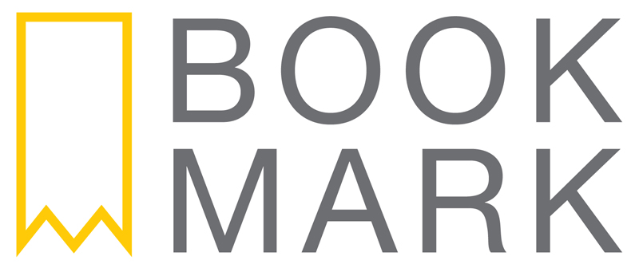

*Stockholm, den 23 november 2015*

**Trendspaning: årets julklapp blir en bookmark-bok**

**I morgon klockan 8 meddelar HUI Research vad som blir Årets julklapp 2015. Det skulle mycket väl kunna bli en bok från Bookmark Förlag som annonseras.**

”Det skulle inte förvåna mig”, säger förlagschef Claes Ericson. ”Däremot är det desto svårare att pricka in exakt vilken.”

En möjlig boktitel, som Claes Ericson nämner, är ***TID – Livet är inte kronologiskt*** av Alex Schulman och Sigge Eklund, om man ska dra slutsatser från Bokmässan i Göteborg tidigare i höstas. Där sålde boken överlägset bäst, och inför jul lanseras nu en särskild Christmas Edition.

En annan lågoddsare är ***Ljuset vi inte ser*** av Anthony Doerr, som bland annat vunnit Pulitzerpriset och blivit utsedd till ”Årets bästa bok” av ett dussintal tidningar. Den har kallats ”ett mästerverk” av Library Journal, ”magnifik” av The Guardian och fått över 100 000 femstjärniga läsarrecensioner.

Bland favoriterna ingår även Agatha Christies ***4.50 från Paddington***, som överlägset vann omröstningen ”Läsarnas val” över Christies mest efterlängtade återutgivning tidigare i år.

”Eller så blir det helt enkelt ***The Martian – Ensam på Mars***”, säger Claes Ericson. ”Aldrig har vi fått så unisont positiv respons på en bok som för denna unika science fiction-historia.”

På tisdag vet vi svaret.

För mer information om Bookmarks trendspaningar, vänligen kontakta:

Claes Ericson  
**Bookmark Förlag**[claes.ericson@bookmarkforlag.se](mailto:claes.ericson@bookmarkforlag.se)0721 666 933

***Bookmark Förlag*** vänder sig till kräsna bokläsare.   
Vi fokuserar på unika och dramatiska titlar som är svåra att lägga ifrån sig.